**BỘ GIÁO DỤC VÀ ĐÀO TẠO**

**ĐẠI HỌC NÔNG LÂM TP. HỒ CHÍ MINH**

***********

**ĐỀ TÀI: QUẢN LÝ ĐẶT PHÒNG KHÁCH SẠN**

֍Giảng viên hướng dẫn: Lê Phi Hùng

֍Nhóm sinh viên thực hiện: Ngô Nhật Tiến

Trần Bình Trọng

Bùi Triệu Minh Tuấn

Ngô Thị Cẩm Viên

Nguyễn Thành Tiến

Thành phố Hồ Chí Minh

Tháng 08/2020

**MỤC LỤC**

**CHƯƠNG 1** 1

**MỞ ĐẦU** 1

**Chương 2** 2

**TỔNG QUAN THIẾT KẾ** 2

***1.*** ***Kiến trúc phần mềm*** 2

***2.*** ***Use Case*** 3

***3.*** ***Sơ đồ lớp*** 4

**CHƯƠNG 3** 6

**MÔ TẢ CHỨC NĂNG** 6

**3.1**  **UC01: Đăng ký** 6

**3.2** **UC02: Đăng nhập** 7

**3.3** **UC03: Thuê trả phòng** 8

**3.4** **UC04: Đặt phòng** 11

**3.5** **UC05: Thanh toán** 13

**3.6** **UC06: Quản lý kho** 14

**3.7** **UC07 Quản lý hệ thống** 15

**3.8** **UC08: Cách tính tiền** 17

**3.9** **UC09: Loại Phòng** 19

**3.10** **UC10: Phòng** 22

**3.11** **UC11: Menu** 24

**3.12** **UC12: Tài khoản phụ** 27

**3.13** **UC13: Lịch sử** 28

**CHƯƠNG 4** 29

**NHẬN XÉT** 29

**CHƯƠNG 5** 30

**TÀI LIỆU THAM KHẢO** 30

# **CHƯƠNG 1**

# **MỞ ĐẦU**

1. ***Lý do chọn đề tài***

Trong những thập niên gần đây, Việt Nam chứng kiến sự phát triển như vũ bão của khoa học kỹ thuật, nhất là trên các lĩnh vực công nghệ thông tin, công nghệ sinh học, công nghệ vật liệu mới… đóng vai trò quan trọng trong việc nâng cao năng suất lao động, góp phần gia tăng hiệu quả kinh tế.Sự tác động mạnh mẽ của cuộc cách mạng 4.0 đã thúc đẩy du lịch thông minh phát triển.  Các doanh nghiệp du lịch ở Việt Nam cũng đã đầu tư cho công nghệ và triển khai nhiều ứng dụng thông minh giúp đáp ứng nhu cầu cho du khách trong việc tìm kiếm và đặt dịch vụ khách sạn, vé máy bay, thanh toán trực tuyến... Trong những năm gần gây, hệ thống cơ sở lưu trú ở TP.HCM có bước phát triển khá nhanh cả về số lượng lẫn chất lượng. Tính đến năm 2018, trên địa bàn TP.HCM có gần 3.000 cơ sở lưu trú du lịch các loại với hơn 60.000 phòng kinh doanh. Trong đó, có hơn 1.400 khách sạn từ 1 đến 5 sao với hơn 41.000 phòng kinh doanh, khoảng 1.400 cơ sở lưu trú du lịch với hơn 34.000 phòng đạt tiêu chuẩn. Việc này đã góp phần nâng cao năng lực cạnh tranh và sức hấp dẫn của du lịch TP. Song chính những điều này cũng làm cho các khách sạn đối mặt với tình trạng cạnh trang gay gắt. Để đáp ứng được nhu cầu phát triển của du lịch trong bối cảnh công nghệ hiện nay phải có các biện pháp hữu hiệu nhằm thúc đẩy hoạt động kinh doanh có hiệu quả. Và biện pháp đã giải quyết không ít các vấn đề của khách sạn , đó là quản lý đặt phòng khách sạn

Trong bối cảnh công nghệ thông minh ảnh hưởng mạnh mẽ,sự tiện dụng cũng như tính linh hoạt luôn đóng vai trò quan trọng , đặt biệt là khâu quản lý và xử lí lượng lớn dữ liệu thông tin đặt phòng khách sạn.

Xuất phát từ lí do khách quan và lí do chủ quan , em đã chọn đề tài cho tiểu luận :”Quản lý đặt phòng khách sạn”

1. ***Mục tiêu nghiên cứu***
   1. **Mục tiêu chung**

Quản lý đặt phòng khách sạn

* 1. **Mục tiêu cụ thể**
     + Xử lí bài toán đặt phòng
     + Xử lí bảo mật trong khâu đăng nhập

# **Chương 2**

# **TỔNG QUAN THIẾT KẾ**

## ***Kiến trúc phần mềm***

|  |  |
| --- | --- |
| Layer View | JSP, Bootsraps |
| Layer Bussiness | Reservation, CheckIn, Payment, Manager |
| DAO | MySQL |

## ***Use Case***

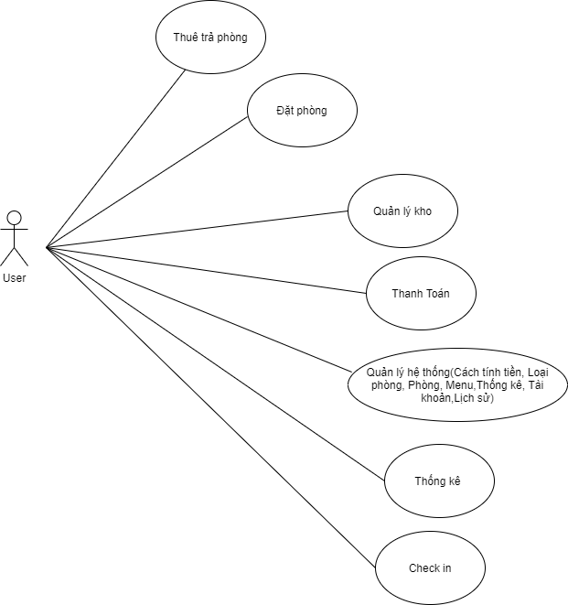

## ***Sơ đồ lớp***

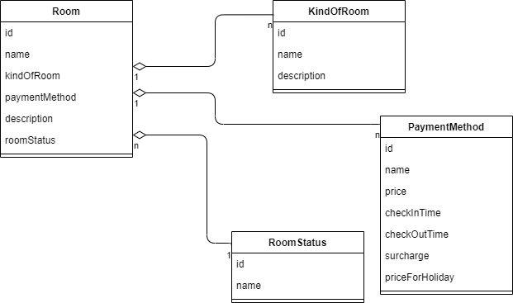

**Room Structure**

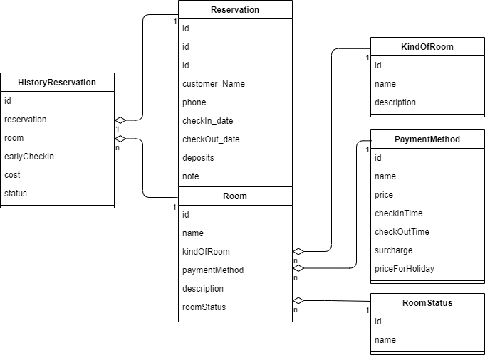

**Reservation Structure**

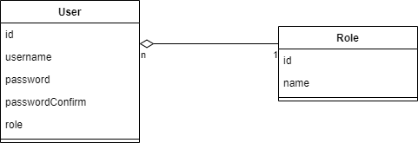

**Role**

# **CHƯƠNG 3**

# **MÔ TẢ CHỨC NĂNG**

## **3.1 UC01: Đăng ký**

Mô tả UC

|  |  |  |  |
| --- | --- | --- | --- |
| **Tên** | Đăng ký | **Mã số** | UC01 |
| **Miêu tả** | Cho phép người sử dụng đăng ký tài khoản | | |
| **Người sử dụng** | Chủ khách sạn | **Khởi**  **động** | Người sử dụng bấm nút [Đăng ký]từ màn hình chính |
| **Điều kiện trước** | Người sử dụng đã vào trang đăng nhập | | |
| **Điều kiện sau** | Hiện thị form đăng ký | | |

Cách thức hoạt động

|  |  |  |  |
| --- | --- | --- | --- |
| **Người thực hiện** | | **System** | |
| **Thực hiện chính:** | | | |
| 1 | Từ màn đăng nhập, bấm vào nút [Tạo tài khoản] |  |  |
|  |  | 2 | Hệ thống hiển thị form cho người dùng nhập |
| 3 | Người dùng điền đầy đủ thông tin vào form |  |  |
|  |  | 4 | Hệ thống check điều kiện xem có đúng định dạng yêu cầu hay không |
|  |  | 5 | Nếu thành công việc check điều kiện thì hệ thống ghi nhận thông tin tài khoản xuống database và reload màn hình [ Đăng nhập] |

Tin nhắn của hệ thống

|  |  |
| --- | --- |
|  |  |

## **3.2 UC02: Đăng nhập**

Mô tả UC

|  |  |  |  |
| --- | --- | --- | --- |
| **Tên** | Đăng nhập | **Mã số** | UC02 |
| **Miêu tả** | Cho phép người sử dụng đăng nhập | | |
| **Người thao tác** | Chủ khách sạn | **Khởi**  **động** | Người sử dụng vào trang đăng nhập |
| **Điều kiện trước** | Người sử dụng đã vào trang đăng nhập | | |
| **Điều kiện sau** | Hiện thị form đăng nhập | | |

Cách thức hoạt động

|  |  |  |  |
| --- | --- | --- | --- |
| **NgườI thực hiện** | | **Hệ thống** | |
| **Thực hiện chính :** | | | |
|  |  | 1 | Hệ thống yêu cầu người sử dụng cung cấp thông tin đăng nhập gồm tên đăng nhập và mật khẩu. |
| 2 | Người sử dụng nhập xong thông tin đăng nhập và click nút **[Đăng nhập]** |  |  |
|  |  | 3 | Hệ thống check thông tin nhập vào có đúng không |
|  |  | 4 | Nếu thành công việc check thì hệ thống sẽ chuyển sang màn chính [Thuê trả phòng] |

Tin nhắn hệ thống

N/A

## **UC03: Thuê trả phòng**

Mô tả UC

|  |  |  |  |
| --- | --- | --- | --- |
| **Tên** | Quản lý thuê trả phòng | **Mã số** | UC03 |
| **Miêu tả** | Cho phép người sử dụng quản lý các phòng chờ, phòng đang thuê và lịch sử thuê trả phòng | | |
| **Người sử dụng** | Chủ khách sạn | **Khởi**  **động** | Người sử dụng bấm nút [Thuê- trả phòng] từ màn hình chính |
| **Điều kiện trước** | Người sử dụng đã đăng nhập vào website | | |
| **Điều kiện sau** | Hiện thị chi tiết phòng chờ ( phòng đang thuê hoặc lịch sử thuê trả phòng) khi bấm vào nội dung cần hiển thị | | |

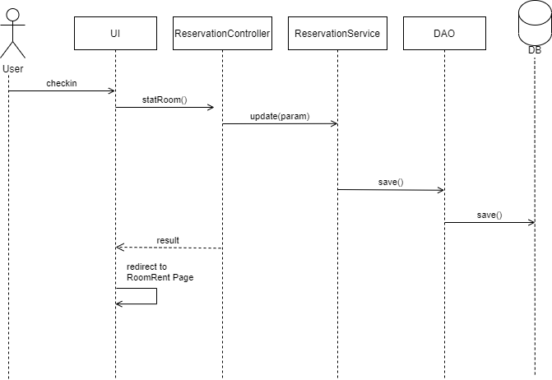

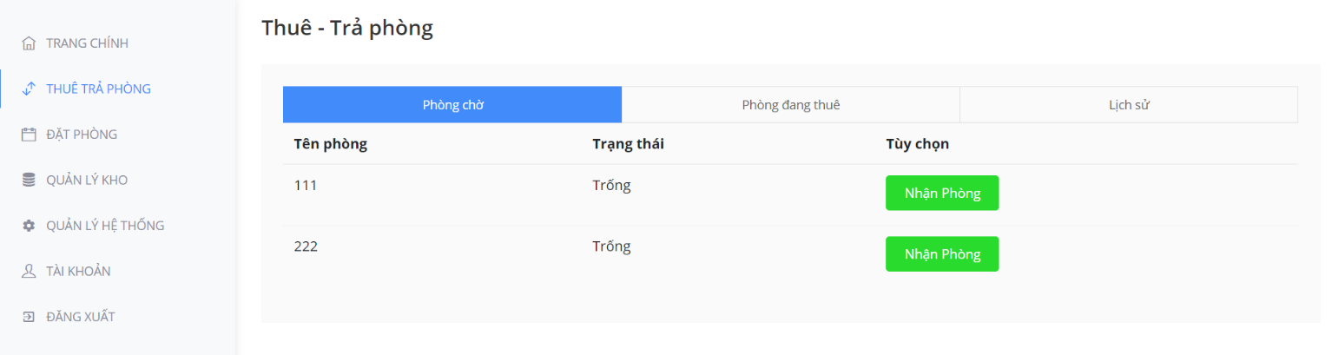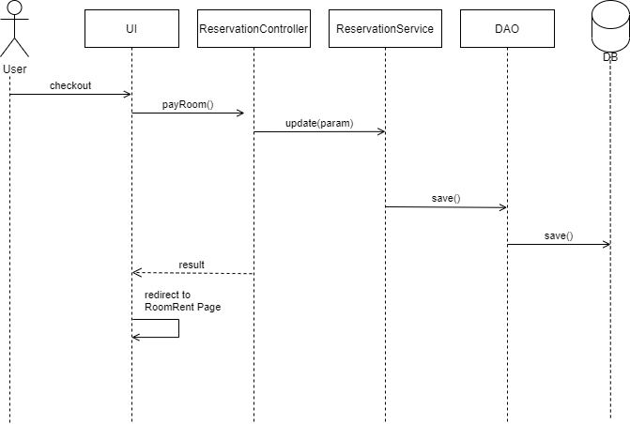

**Cách thức hoạt động**

|  |  |  |  |
| --- | --- | --- | --- |
| **NgườI sử dụng** | | **Hệ thống** | |
| **Thực hiện chính: Load danh sách phòng chờ(phòng đang thuê, phòng cần dọn hoặc lịch sử thuê trả phòng) thành công** | | | |
| 1 | Từ màn hình chính bấm vào [Thuê – trả phòng] |  |  |
|  |  | 2 | Select danh sách phòng đang còn trống(default) |
|  |  | 3 | Load thông tin danh sách phòng đang còn trống lên màn hình Thuê – Trả phòng và hiển thị |
| 4 | Sau khi xem danh sách phòng còn trống, có thể chọn [Phòng đang thuê] hoặc [Lịch sử] để xem những nội dung đó. |  |  |
| 5 | Sau khi xem danh sách phòng còn trống, chọn [Nhận phòng] nếu khách đặt trực tiếp, trường hợp khách đặt gián tiếp thì chọn qua màn hình [Đặt Phòng] để nhận phòng |  |  |
| 6 | Màn hình [Phòng đang thuê] có thể [Thêm menu ] khi khách yêu cầu và [Trả phòng] khi khách checkout |  |  |
|  |  | 7 | Nếu chọn [Trả phòng] hệ thống load thông tin cần thanh toán và hiển thị trên màn hình |
| 8 | Bấm Xác Nhận để hoàn tất thanh toán |  |  |
|  |  | 9 | Sau khi bấm Xác Nhận, hệ thống lưu lịch sử và trả phòng về vị trí [Phòng Đang Chờ] |
| 10 | Màn hình [Lịch sử] có thể chọn in hóa đơn phòng đã thuê |  |  |

**Tin nhắn hệ thống**

|  |  |
| --- | --- |
|  |  |

## **UC04: Đặt phòng**

Mô tả UC

|  |  |  |  |
| --- | --- | --- | --- |
| **Tên** | Quản lý đặt phòng | **Mã số** | UC04 |
| **Miêu tả** | Cho phép người sử dụng xem lịch theo phòng, thêm mới chỉnh sửa đặt phòng ( nhận phòng, hủy đặt phòng) | | |
| **Người sử dụng** | Chủ khách sạn | **Khởi**  **động** | Người sử dụng bấm nút [Đặt phòng] từ màn hình chính |
| **Điều kiện trước** | Người sử dụng đã đăng nhập vào website | | |
| **Điều kiện sau** | Hiện thị chi tiết danh sách phòng theo lịch ,chỉnh sửa đặt phòng( nhận phòng, hủy đặt phòng) khi bấm vào nội dung cần hiển thị | | |

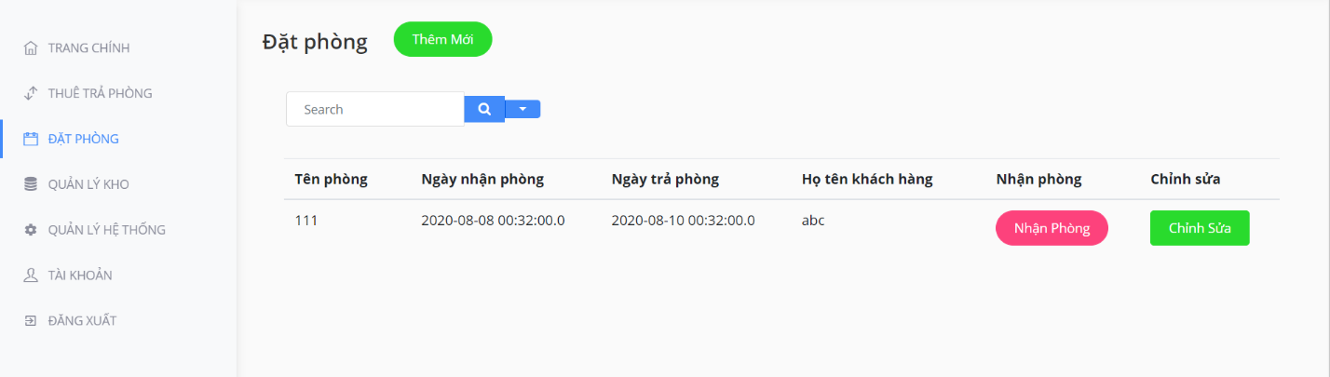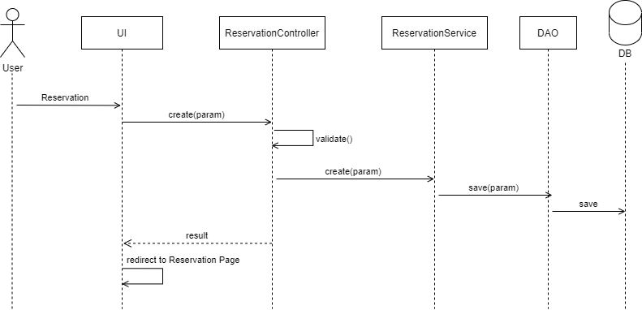

Cách thức hoạt động

|  |  |  |  |
| --- | --- | --- | --- |
| **NgườI sử dụng** | | **Hệ thống** | |
| **Thực hiện chính: Load danh sách phòng theo lịch ( theo ngày ), chỉnh sửa đặt phòng( nhận phòng, hủy đặt phòng) thành công** | | | |
| 1 | Từ màn hình chính, bấm vào [Đặt phòng] |  |  |
|  |  | 2 | Select danh sách lịch thuê phòng ( default) |
|  |  | 3 | Load thông tin danh sách lịch các phòng được thuê lên màn hình [Đặt phòng] |
| 4 | Sau khi xem danh sách lịch các phòng có thể [Tìm kiếm] để xem những nội dung đó |  |  |
| 5 | Sau khi xem danh sách thông tin chọn [Chỉnh sửa] nếu khách muốn thay đổi thông tin, trường hợp khách yêu cầu thì chọn [Nhận phòng] hoặc khách muốn hủy đặt phòng gián tiếp hay trực tiếp thì chọn [Hủy đặt phòng] hoặc chọn [Xóa] phòng |  |  |
| 6 | Chọn [Nhận Phòng] khi khách hàng check in |  |  |
|  |  | 7 | Hệ thống ghi nhận thời gian check in và chuyển về màn hình [Thuê- Trả Phòng] |
| 8 | Chọn [Thêm Mới] để đặt phòng cho khách hàng, điền đầy đủ thông tin vào form |  |  |
|  |  | 9 | Hệ thống check điều kiện phòng có trùng lịch hay không, ngày trả phòng và ngày nhận phòng có hợp lệ không ( ngày của quá khứ) |
|  |  | 10 | Nếu thành công việc check điều kiện thì hệ thống ghi nhận thông tin đặt phòng xuống database và reload màn hình [ Đặt Phòng] |

Tin nhắn hệ thống

|  |  |
| --- | --- |
|  |  |

## **UC05: Thanh toán**

Mô tả UC

|  |  |  |  |
| --- | --- | --- | --- |
| **Tên** | Thanh toán | **Mã số** | UC05 |
| **Miêu tả** | Cho phép người sử dụng thanh toán | | |
| **Người sử dụng** | Chủ khách sạn | **Khởi**  **động** | Người sử dụng bấm nút [Trả Phòng] từ màn hình [Thuê- Trả Phòng] [Phòng đang thuê] |
| **Điều kiện trước** | Người sử dụng đã đăng nhập vào website | | |
| **Điều kiện sau** |  | | |

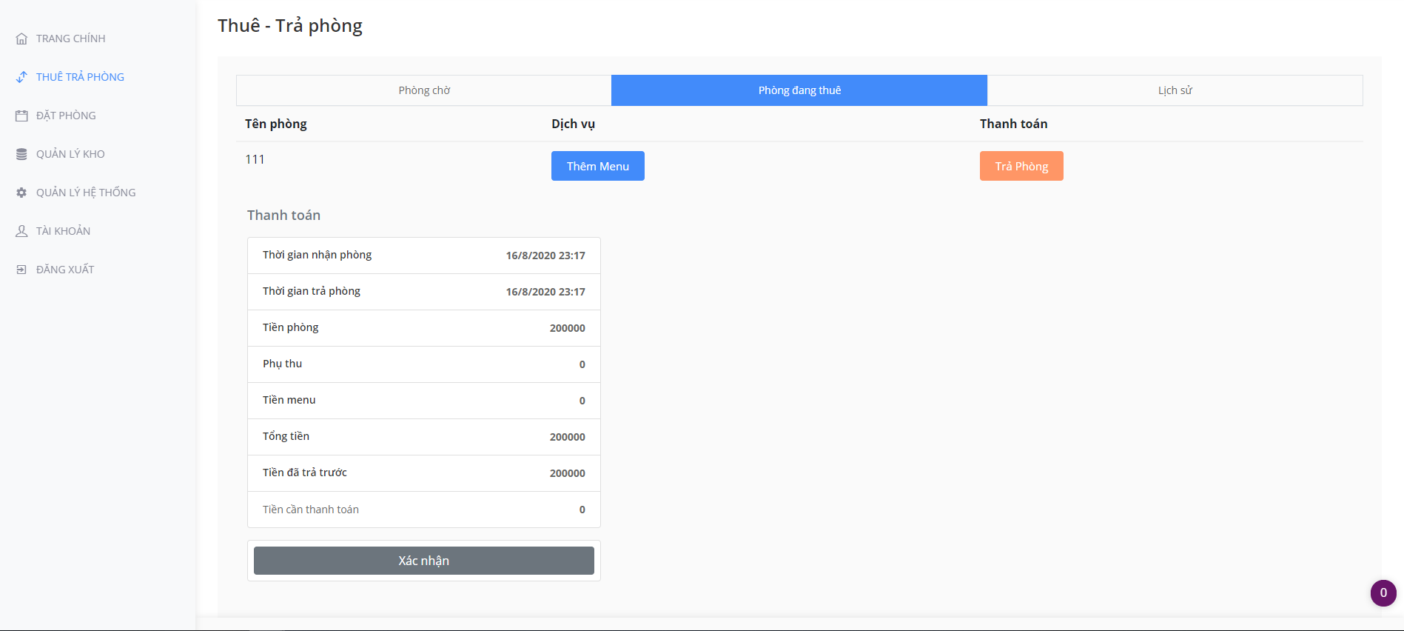

Cách thức hoạt động

|  |  |  |  |
| --- | --- | --- | --- |
| **NgườI sử dụng** | | **Hệ thống** | |
| **Thực hiện chính: Load tình trạng kho, thông tin nhập kho, điều chỉnh kho và kiểm kho thành công** | | | |
| 1 | Từ màn hình bấm vào nút [Trả Phòng] |  |  |
|  |  | 2 | Select thông tin phòng checkout(default) |
|  |  | 3 | Load thông tin thanh toán phòng checkout lên màn hình hiển thị |
| 4 | Người dùng bấm nút[Xác Nhận] để thanh toán |  |  |
|  |  | 5 | Hệ thống ghi nhận lệnh trả phòng và cập nhật xuống database |

Tin nhắn hệ thống

N/A

## **UC06: Quản lý kho**

Mô tả UC

|  |  |  |  |
| --- | --- | --- | --- |
| **Tên** | Quản lý kho | **Mã số** | UC06 |
| **Miêu tả** | Cho phép người sử dụng xem tình trạng kho, thông tin nhập kho, điều chỉnh kho và kiểm kho | | |
| **Người sử dụng** | Chủ khách sạn | **Khởi**  **động** | Người sử dụng bấm nút [Quản lý kho] từ màn hình chính |
| **Điều kiện trước** | Người sử dụng đã đăng nhập vào website | | |
| **Điều kiện sau** | Hiển thị tình trạng kho, thông tin nhập kho, điều chỉnh kho và kiểm kho | | |

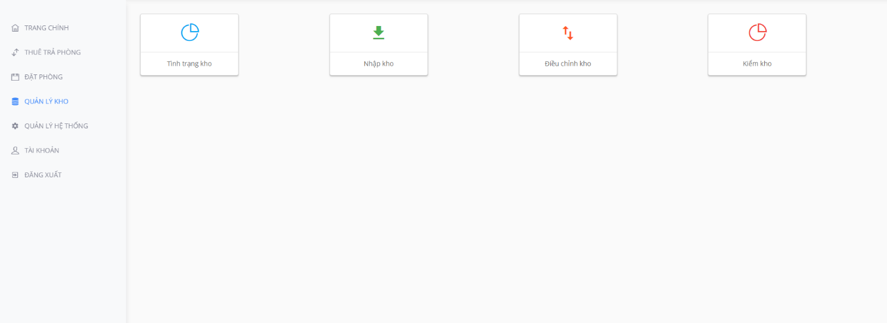

Cách thức hoạt động

|  |  |  |  |
| --- | --- | --- | --- |
| **NgườI sử dụng** | | **Hệ thống** | |
| **Thực hiện chính: Load tình trạng kho, thông tin nhập kho, điều chỉnh kho và kiểm kho thành công** | | | |
| 1 | Từ màn hình chính (SC01), bấm vào [Quản lý kho] |  |  |
|  |  | 2 | Select các tùy chọn về kho(default) |
|  |  | 3 | Load thông tin các tùy chọn về kho(tình trạng kho, nhập kho, điều chỉnh kho và kiểm kho) |
| 4 | Chọn [Tình trạng kho] để xem số lượng menu hiện tại |  |  |
| 5 | Chọn[Nhập kho] để thêm sửa xóa phiếu nhập kho |  |  |
| 6 | Chọn[Điều chỉnh kho] để kiểm kho nhận thấy số lượng theo tính toán và số lượng thực tế có sự chênh lệch. Nhập vào dữ liệu khi điều chỉnh kho |  |  |
|  |  | 7 | Lấy số lượng nhập vào và tính số lượng điều chỉnh theo công thức: [SL Thực Tế] - [SL Hiện Tại] và hiển thị trên màn hình |
| 8 | Chọn[Kiểm kho] để lưu trạng thái kho tương ứng tại một thời điểm và số lượng thay đổi so với lần kiểm kho gần nhất |  |  |

Tin nhắn hệ thống

N/A

## **UC07 Quản lý hệ thống**

Mô tả UC

|  |  |  |  |
| --- | --- | --- | --- |
| **Tên** | Quản lý hệ thống | **Mã số** | UC07 |
| **Miêu tả** | Cho phép người sử dụng quản lý cách tính tiền, loại phòng, phòng, menu, tài khoản phụ, thống kê | | |
| **Người sử dụng** | Chủ khách sạn | **Khởi**  **động** | Người sử dụng bấm nút [Quản lý hệ thống] từ màn hình chính |
| **Điều kiện trước** | Người sử dụng đã đăng nhập vào website | | |
| **Điều kiện sau** | Hiển thị cách tính tiền, loại phòng, phòng, menu, tài khoản phụ, thống kê | | |

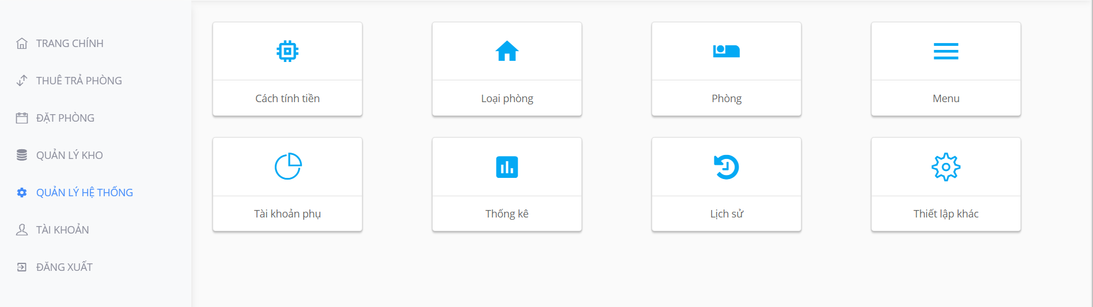

Mô tả hoạt động

|  |  |  |  |
| --- | --- | --- | --- |
| **NgườI sử dụng** | | **Hệ thống** | |
| **Thực hiện chính : Load thông tin tùy chọn hệ thống thành công** | | | |
| 1 | Từ màn hình chính bấm vào [Quản lý hệ thống] |  |  |
| 2 | Seclect các tính năng cách tính tiền, loại phòng, phòng, menu, tài khoản phụ, thống kê, lịch sử |  |  |
|  |  | 3 | Load thông tin tùy chọn hệ thống (cách tính tiền, loại phòng, phòng, menu, tài khoản phụ, thống kê ) |
| 4 | Chọn [ Cách tính tiền] để xem thông tin chi tiết về cách tính tiền của các loại phòng (có thể Thêm Mới hoặc Chỉnh sửa ) |  |  |
| 5 | Chọn [ Loại Phòng] để xem thông tin chi tiết các loại phòng (có thể Thêm Mới hoặc Chỉnh sửa ) |  |  |
| 6 | Chọn [ Menu] để xem thông tin chi tiết về menu (có thể Thêm Mới hoặc Chỉnh sửa ) |  |  |
| 7 | Chọn [ Phòng] để xem thông tin chi tiết các phòng (có thể Thêm Mới hoặc Chỉnh sửa ) |  |  |
| 8 | Chọn [ Tài khoản phụ] để xem thông tin chi tiết về tài khoản phụ (có thể Thêm Mới hoặc Chỉnh sửa ) |  |  |
| 9 | Chọn [ Thống kê] để xem thông tin chi tiết thống kê |  |  |
| 10 | Chọn [ Lịch sử] để xem thông tin chi tiết về lịch sử |  |  |
| 11 | Chọn [ Thiêt lập khác] để xem thông tin chi tiết về thiết lập khác |  |  |

Tin nhắn hệ thống

N/A

## **UC08: Cách tính tiền**

Mô tả UC

|  |  |  |  |
| --- | --- | --- | --- |
| **Tên** | Cách tính tiền | **Mã số** | UC8 |
| **Miêu tả** | Cho phép người sử dụng xem chi tiết cách tính tiền | | |
| **Người sử dụng** | Admin | **Khởi**  **động** | Người sử dụng bấm nút **[Cách tính tiền]** để vào màn hình |
| **Điều kiện trước** | Người sử dụng đã đăng nhập vào hệ thống | | |
| **Điều kiện sau** | Đổi mật khẩu thành công | | |

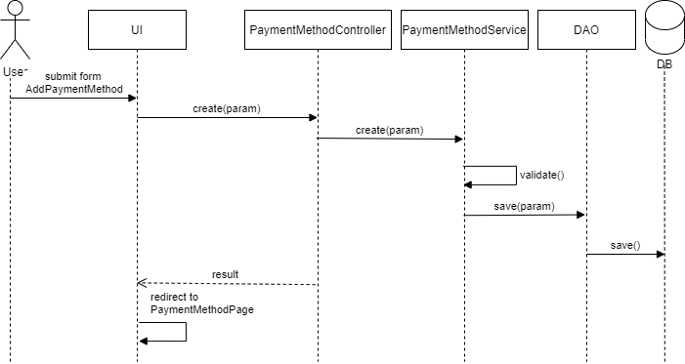

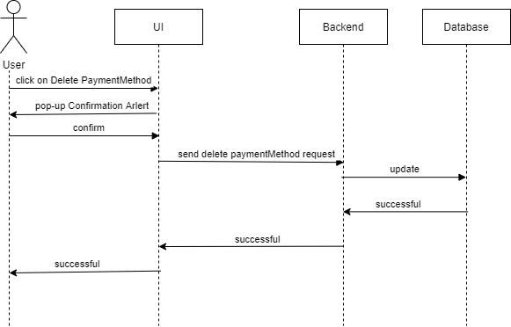

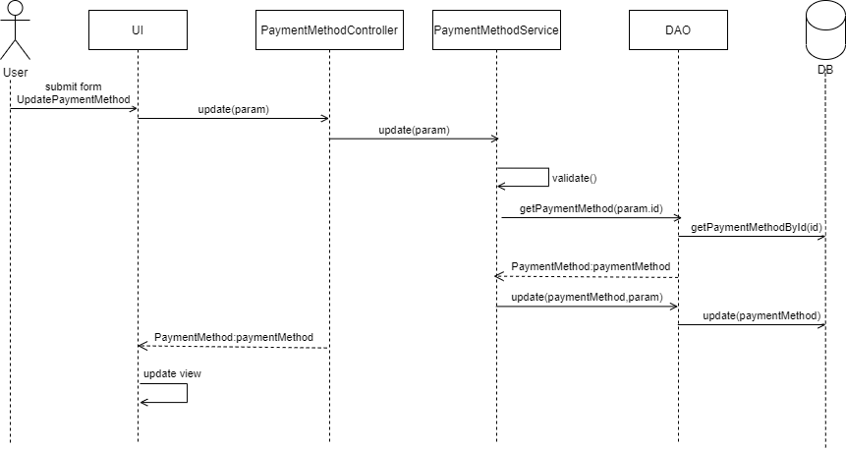

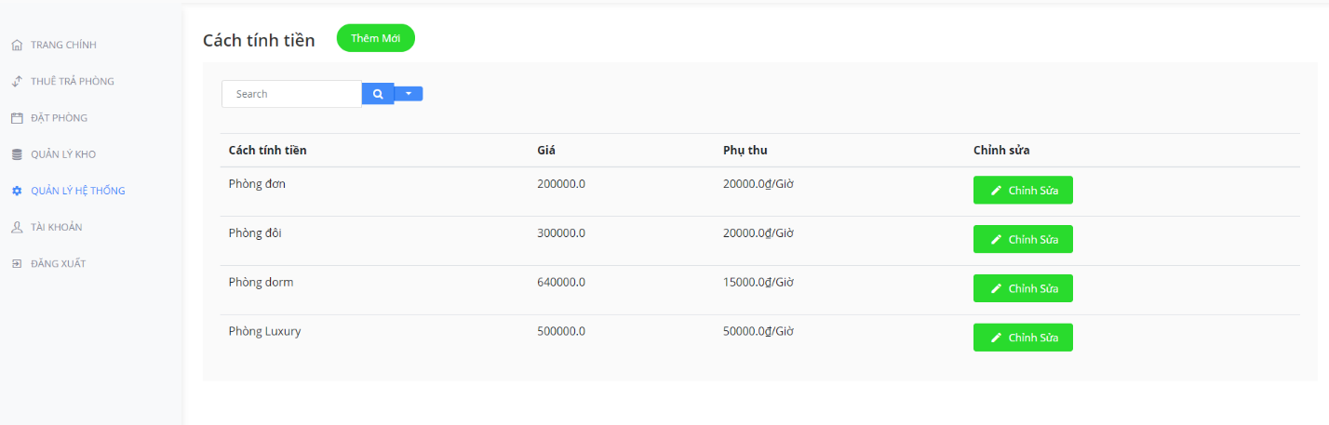

Cách thức hoạt động

|  |  |  |  |
| --- | --- | --- | --- |
| **NgườI sử dụng** | | **Hệ thống** | |
| **Thực hiện chính : Loat danh sách bảng giá thuê pòng thành công** | | | |
| 1 | Từ màn hình chính bấm vào [Cách tính tiền] |  |  |
|  |  | 2 | Select danh sách bảng giá thuê phòng ( default) |
|  |  | 3 | Load thông tin bảng giá các phòng lên màn hình |
| 4 | Sau khi xem danh sách bảng giá phòng, có thể [Tìm kiếm] để xem những nội dung đó |  |  |
| 5 | Sau khi xem danh sách thông tin, chọn [Chỉnh sửa] nếu muốn thay đổi cách tính tiền |  |  |
|  |  | 6 | Hệ thống ghi nhận thay đổi và lưu xuống database |
| 7 | Chọn [Thêm Mới] để thêm mới cách tính tiền |  |  |
|  |  | 8 | Hệ thống ghi nhận dữ liệu và lưu xuống database |

Tin nhắn hệ thống

N/A

## **UC09: Loại Phòng**

Mô tả UC

|  |  |  |  |
| --- | --- | --- | --- |
| **Tên** | Loại Phòng | **Mã số** | UC9 |
| **Miêu tả** | Cho phép người sử dụng xem loại phòng | | |
| **Người sử dụng** | Admin | **Khởi**  **động** | Người sử dụng bấm nút **[Loại Phòng]** để vào màn hình |
| **Điều kiện trước** | Người sử dụng đã đăng nhập vào hệ thống | | |
| **Điều kiện sau** | Hiển thị thành công danh sách loại phòng | | |

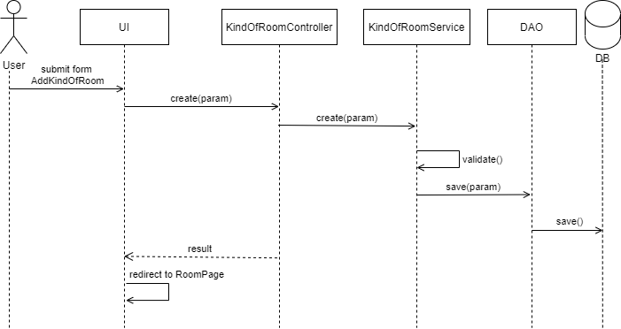

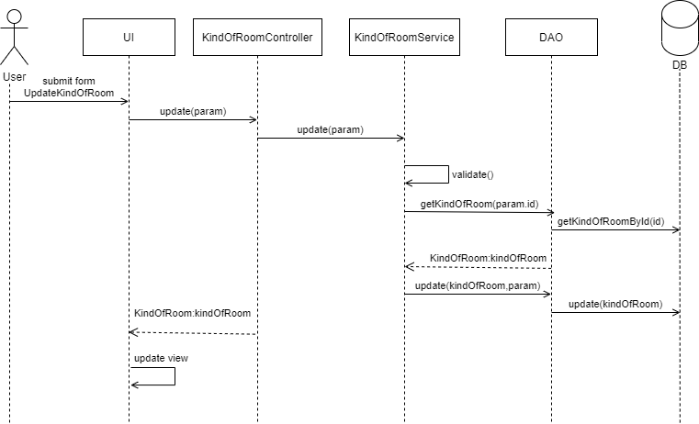

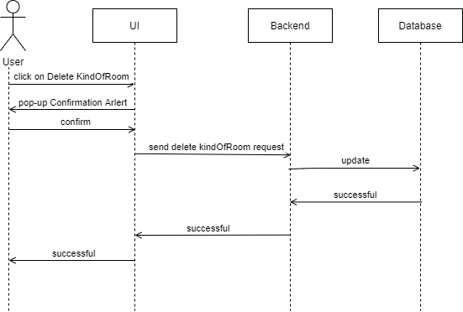

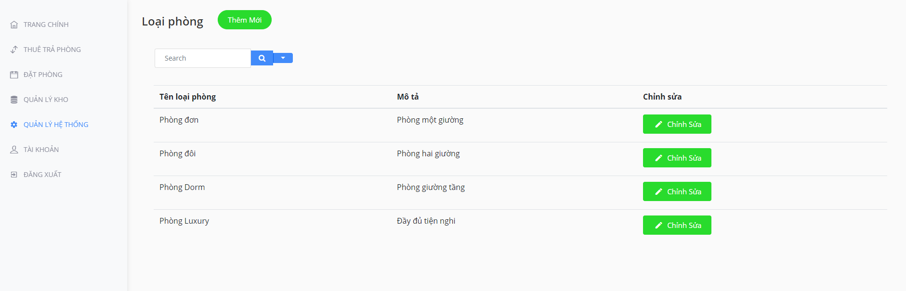

Cách thức hoạt động

|  |  |  |  |
| --- | --- | --- | --- |
| **NgườI sử dụng** | | **Hệ thống** | |
| **Thực hiện chính : Load danh sách loại phòng thành công** | | | |
| 1 | Từ màn hình chính bấm vào [Loại phòng] |  |  |
|  |  | 2 | Select danh sách loại phòng ( default) |
|  |  | 3 | Load thông tin danh sách các loại phòng lên màn hình |
| 4 | Sau khi xem danh sách loại phòng, có thể [Tìm kiếm] để xem những nội dung đó |  |  |
| 5 | Sau khi xem danh sách thông tin, chọn [Chỉnh sửa] nếu muốn thay đổi loại phòng |  |  |
|  |  | 6 | Hệ thống ghi nhận thay đổi và lưu xuống database |
| 7 | Chọn [Thêm Mới] để thêm mới loại phòng |  |  |
|  |  | 8 | Hệ thống ghi nhận dữ liệu và lưu xuống database |

Tin nhắn hệ thống

N/A

## **UC10: Phòng**

Mô tả UC

|  |  |  |  |
| --- | --- | --- | --- |
| **Tên** | Phòng | **Mã số** | UC10 |
| **Miêu tả** | Cho phép người sử dụng xem phòng | | |
| **Người sử dụng** | Admin | **Khởi**  **động** | Người sử dụng bấm nút **[Phòng]** để vào màn hình |
| **Điều kiện trước** | Người sử dụng đã đăng nhập vào hệ thống | | |
| **Điều kiện sau** | Hiển thị thành công danh sách phòng | | |

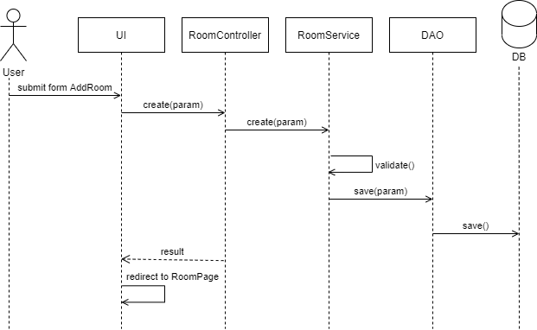

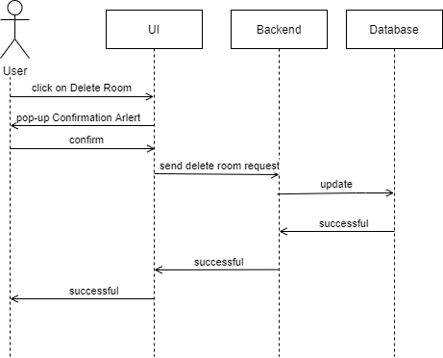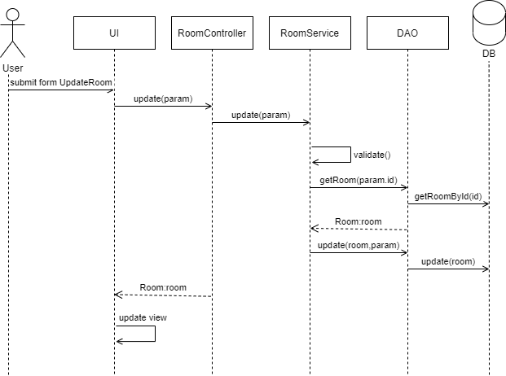

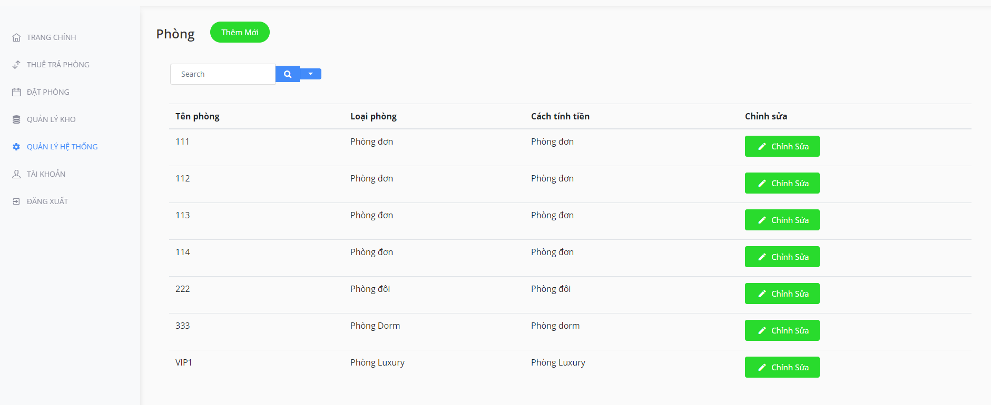

Cách thức hoạt động

|  |  |  |  |
| --- | --- | --- | --- |
| **NgườI sử dụng** | | **Hệ thống** | |
| **Thực hiện chính : Load danh sách phòng thành công** | | | |
| 1 | Từ màn hình chính bấm vào [Phòng] |  |  |
|  |  | 2 | Select danh sách phòng ( default) |
|  |  | 3 | Load thông tin danh sách các phòng lên màn hình |
| 4 | Sau khi xem danh sách phòng, có thể [Tìm kiếm] để xem những nội dung đó |  |  |
| 5 | Sau khi xem danh sách thông tin, chọn [Chỉnh sửa] nếu muốn thay đổi phòng |  |  |
|  |  | 6 | Hệ thống ghi nhận thay đổi và lưu xuống database |
| 7 | Chọn [Thêm Mới] để thêm mới phòng |  |  |
|  |  | 8 | Hệ thống ghi nhận dữ liệu và lưu xuống database |

Tin nhắn hệ thống

N/A

## **UC11: Menu**

Mô tả UC

|  |  |  |  |
| --- | --- | --- | --- |
| **Tên** | Menu | **Mã số** | UC11 |
| **Miêu tả** | Cho phép người sử dụng xem menu | | |
| **Người sử dụng** | Admin | **Khởi**  **động** | Người sử dụng bấm nút **[Menu]** để vào màn hình |
| **Điều kiện trước** | Người sử dụng đã đăng nhập vào hệ thống | | |
| **Điều kiện sau** | Hiển thị thành công danh sách menu | | |

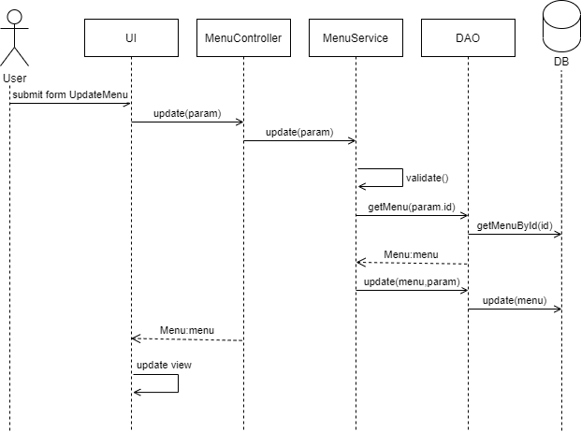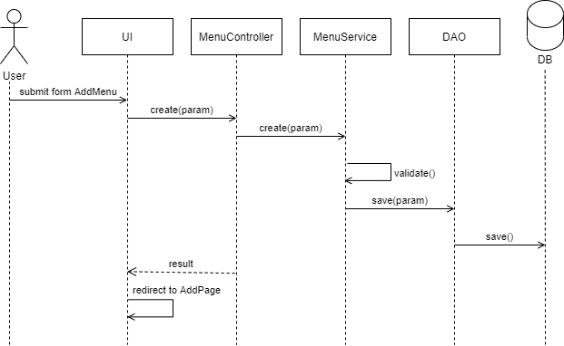

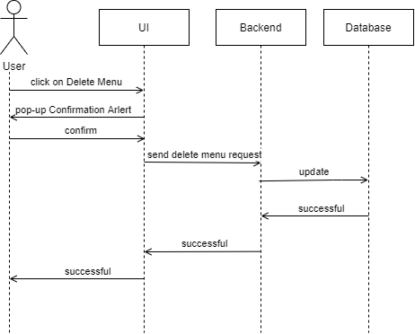

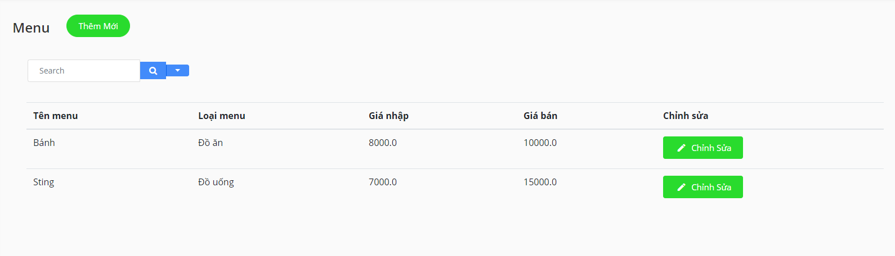

Cách thức hoạt động

|  |  |  |  |
| --- | --- | --- | --- |
| **NgườI sử dụng** | | **Hệ thống** | |
| **Thực hiện chính : Load danh sách menu thành công** | | | |
| 1 | Từ màn hình chính bấm vào [Menu] |  |  |
|  |  | 2 | Select danh sách menu ( default) |
|  |  | 3 | Load thông tin danh sách menu lên màn hình |
| 4 | Sau khi xem danh sách menu, có thể [Tìm kiếm] để xem những nội dung đó |  |  |
| 5 | Sau khi xem danh sách thông tin, chọn [Chỉnh sửa] nếu muốn thay đổi menu |  |  |
|  |  | 6 | Hệ thống ghi nhận thay đổi và lưu xuống database |
| 7 | Chọn [Thêm Mới] để thêm mới menu |  |  |
|  |  | 8 | Hệ thống ghi nhận dữ liệu và lưu xuống database |

Tin nhắn hệ thống

N/A

## **UC12: Tài khoản phụ**

Mô tả UC

|  |  |  |  |
| --- | --- | --- | --- |
| **Tên** | Tài khoản phụ | **Mã số** | UC12 |
| **Miêu tả** | Cho phép người sử dụng xem tài khoản phụ | | |
| **Người sử dụng** | Admin | **Khởi**  **động** | Người sử dụng bấm nút **[Tài khoản phụ]** để vào màn hình |
| **Điều kiện trước** | Người sử dụng đã đăng nhập vào hệ thống | | |
| **Điều kiện sau** | Hiển thị thành công danh sách tài khoản phụ | | |

Cách thức hoạt động

|  |  |  |  |
| --- | --- | --- | --- |
| **NgườI sử dụng** | | **Hệ thống** | |
| **Thực hiện chính : Load danh sách tài khoản phụ thành công** | | | |
| 1 | Từ màn hình chính bấm vào [Tài khoản phụ] |  |  |
|  |  | 2 | Select danh sách tài khoản phụ ( default) |
|  |  | 3 | Load thông tin danh sách tài khoản phụ lên màn hình |
| 4 | Sau khi xem danh sách tài khoản phụ, có thể [Tìm kiếm] để xem những nội dung đó |  |  |
| 5 | Sau khi xem danh sách thông tin, chọn [Chỉnh sửa] nếu muốn thay đổi tài khoản phụ |  |  |
|  |  | 6 | Hệ thống ghi nhận thay đổi và lưu xuống database |
| 7 | Chọn [Thêm Mới] để thêm mới tài khoản phụ |  |  |
|  |  | 8 | Hệ thống ghi nhận dữ liệu và lưu xuống database |

Tin nhắn hệ thống

N/A

## **UC13: Lịch sử**

Mô tả UC

|  |  |  |  |
| --- | --- | --- | --- |
| **Tên** | Lịch sử | **Mã số** | UC13 |
| **Miêu tả** | Cho phép người sử dụng xem lịch sử | | |
| **Người sử dụng** | Admin | **Khởi**  **động** | Người sử dụng bấm nút **[Lịch sử]** để vào màn hình |
| **Điều kiện trước** | Người sử dụng đã đăng nhập vào hệ thống | | |
| **Điều kiện sau** | Hiển thị thành công lịch sử | | |

Cách thức hoạt động

|  |  |  |  |
| --- | --- | --- | --- |
| **NgườI sử dụng** | | **Hệ thống** | |
| **Thực hiện chính : Load lịch sử thành công** | | | |
| 1 | Từ màn hình chính bấm vào [Lịch sử] |  |  |
|  |  | 2 | Select danh sách lịch sử ( default) |
|  |  | 3 | Load thông tin danh sách lịch sử lên màn hình |
| 4 | Sau khi xem danh sách lịch sử có thể [Tìm kiếm] để xem những nội dung đó |  |  |

Tin nhắn hệ thống

N/A

# **CHƯƠNG 4**

# **NHẬN XÉT**

* Nhóm em đã hoàn thành thành công chức năng quản lý hệ thống, đặt phòng, quản lí tình trạng phòng, check in(out) , thanh toán
* Làm chậm tiến độ đã đặt ra theo như kế hoạch ban đầu
* Cơ bản nắm được quy trình SCRUM

**Phân công công việc**

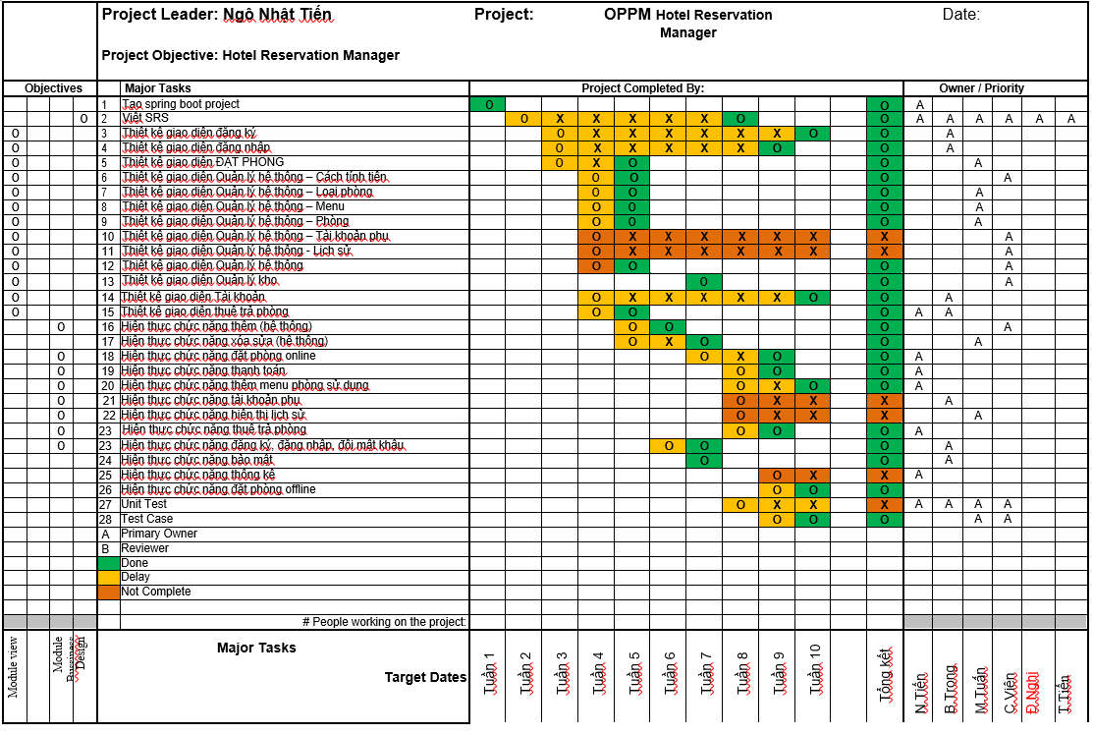

# **CHƯƠNG 5**

# **TÀI LIỆU THAM KHẢO**

Spring boot issue: <https://www.baeldung.com/>

Front End issue: <https://www.w3schools.com/>

Back End issue: <https://stackoverflow.com/>

Bussiness : <https://admin.shotel.vn/>

OPPM plan: The New One-Page Project Manager Ebook